令和4年度企業技術研修
「分かりやすい卓上型走査電子顕微鏡セミナー」開催案内
大分県産業科学技術センター

大分県産業科学技術センターでは、平成30年度に「卓上型走査電子顕微鏡」を(公財)JKAの補助により導入しました。本装置は、操作が比較的容易な走査電子顕微鏡で、機械金属から半導体、食品、医療機器などの幅広い分野の皆様にご利用頂いております。
本セミナーでは、走査電子顕微鏡やEDS装置(元素分析)の基本原理から取得したデータの見方、試料の前処理方法等について、メーカーの講師の方よりオンライン講義を行っていただきます。また、導入した卓上型走査電子顕微鏡TM4000Plus（(株)日立ハイテクノロジーズ社製）及びEDS装置Quantax75（ブルカー社製）の実機を用いた実演も行います。走査電子顕微鏡やEDS装置について基本から学びたい方から更なるスキルアップをお考えの方まで、多くの皆様のご参加をお待ちしております。

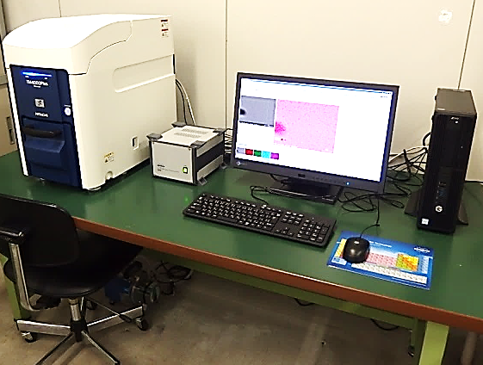
◆日時：令和4年11月30日(水) 13:15～16:55 (受付開始12:45)
◆場所：大分県産業科学技術センター 第1研修室
※Teamsによるオンライン講義を予定しております。
※コロナウイルス感染防止のため、マスク着用でご参加下さい。
◆内容：①走査電子顕微鏡の基礎とTM4000Plusの紹介(約50分)
②元素分析装置の基礎とQuantax75の紹介(約50分)
③観察・分析試料の前処理の基礎(約50分)
④TM4000PlusとQuantax75の実演(約50分)
◆講師：(株)日立ハイテク 上村 健 氏
ブルカージャパン(株) 菱山 慎太郎 氏
◆定員：10名（定員になり次第〆切）
※お申込多数の場合は、ご参加頂ける人数を各社
で調整頂く可能性がございます。
◆受講料：無料
◆申込期限：令和4年11月25日(金)17:00 必着
◆申込方法：下記の受講申込書に必要事項をご記入の上、FAXまたはメールにてお申込下さい。
◆申込(問合せ)先：大分県産業科学技術センター 金属担当 真有康孝(マアリヤスタカ) 宛
TEL：097-596-7111(内線330) FAX：097-596-7110
E-mail：y-maari@oita-ri.jp
◆持込サンプル：もし試しに観察・分析してみたいサンプルをお持ちでしたら、上記内容④の装置実演の時間にお試しで観察・分析して頂けます。（先着3名様まで）ただし、他の参加者の方々に見られても差支えのないサンプルをお持込下さい。また、サンプルの形状・種類等につきましてあらかじめ把握させて頂く必要がございますので、下記の受講申込書の持込サンプル欄に必要事項をご記入の上、お申込み下さい。
※時間の関係上、サンプル数は1個とさせて頂きます。全てのご希望の方が観察・分析して頂けないことがございますので、その旨ご了承頂きますようお願い申し上げます。

＜必要事項をご記入の上、このままFAX送信して下さい。＞

FAX：097-596-7110 大分県産業科学技術センター 金属担当 真有康孝 宛
分かりやすい卓上型走査電子顕微鏡セミナー 受講申込書

◇企業名：
No. | 氏名 | 部署・職名 | 連絡先  (電話番号) | 今後メールによるセミナーや研修などの案内を希望される場合はご記入下さい。
1 |  |  |  | E-mail :
2 |  |  |  | E-mail：
3 |  |  |  | E-mail：
◇参加者：
※本案内を受け取られた方は、お手数ですがご担当者・関係部署までご回覧下さいますようお願い申し上げます。
材質
寸法
形状
◇持込サンプル：
※もし観察・分析してみたいサンプルをお持ちでしたら、ご記入下さい。

